系 列 推 荐

山姆·莱维特系列
SAM LEVITT SERIES

作者简介：


彼得·梅尔（Peter Mayle）出生于布莱顿，在那里度过几年的寄宿学校时光后，他离开英国，前往巴巴多斯，他的父亲被派往那里的外交部工作。他16岁时离开学校，以培训生身份加入壳牌公司，之后又进入一家广告公司，成为一名公关文案撰稿人。在十五年成功的职业生涯后，他决定开始全职写作。

梅尔的写作生涯始于一系列面向儿童和成人的指南类书籍，还为儿童出版了两卷故事，以住在冰箱里的奇利比利为主角。1987年，彼得·梅尔从德文郡搬到了普罗旺斯，以便专注于小说创作。1989年，他出版了一本书，这本书不仅成为国际畅销书，而且重新定义了旅游类型读物。《普罗旺斯的一年》（A Year in Provence）饱含幽默与深情，记录了彼得和他的妻子詹妮在适应法国生活时面临的挑战。在接下来的几年里，他又写了几本关于普罗旺斯和那里生活方方面面（包括美食）的书。

梅尔还创作有几部独立的小说（包括被改编为电影的《一年好时光》（A Good Year），由雷德利·斯科特（Ridley Scott）导演，以及四部以山姆·莱维特为主角的、轻松易读的侦探小说。

2002年，彼得·梅尔被授予法国荣誉军团骑士勋章，以表彰他对法国文化的贡献。他在2018年因病去世。
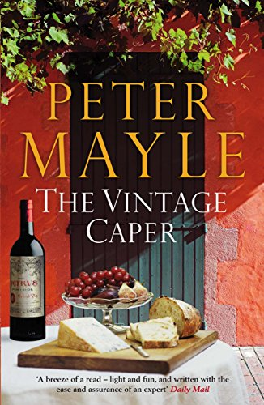
中文书名：《古董罪案》
英文书名：The Vintage Caper
作 者：Peter Mayle
出 版 社：Alfred a Knopf Inc
代理公司：PFD Estate/ANA/Claire Qiao
出版时间：2009年10月
代理地区：中国大陆、台湾
页 数：223页
审读资料：电子稿
类 型：惊悚悬疑

内容简介：

丹尼·罗斯家财万贯，还拥有价值连城的葡萄酒收藏。一天，他邀请一位记者前来撰写一篇文章介绍他的稀有美酒收藏，不久之后，他便成了一场世界级葡萄酒劫案的不幸受害者。罗斯深受打击。

既是律师又是葡萄酒鉴赏家的山姆·莱维特被罗斯的保险公司叫去调查。在美丽的法国同事苏菲的陪伴下，他们必须一起把事情查个水落石出。调查将两人一路引致波尔多最好的酒庄和普罗旺斯最好的餐馆，不过，这有什么好抱怨的呢？

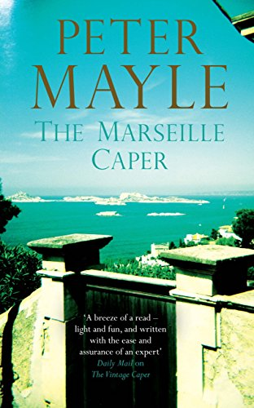
中文书名：《马赛罪案》
英文书名：The Marseille Caper
作 者： Peter Mayle
出 版 社：Alfred a Knopf Inc
代理公司：PFD Estate/ANA/Claire Qiao
出版时间：2012年11月
代理地区：中国大陆、台湾
页 数：209页
审读资料：电子稿
类 型：惊悚悬疑

内容简介：

前企业律师，葡萄酒鉴赏家和探案专家山姆·莱维特重返马赛，既是为了工作，也是为了享乐——这一曼妙古城充满着令人兴奋的诱惑和乐趣，着实诱人，叫人难以抗拒。但是，在黑帮分子和残忍的开发商的重重包围下，山姆发现自己离危险可能只有一步之遥……

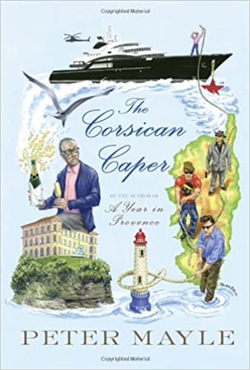
中文书名：《科西嘉罪案》
英文书名：The Corsican Caper
作 者： Peter Mayle
出 版 社：Alfred a Knopf Inc
代理公司：PFD Estate/ANA/Claire Qiao
出版时间：2014年5月
代理地区：中国大陆、台湾
页 数：161页
审读资料：电子稿
类 型：惊悚悬疑

内容简介：

亿万富翁弗朗西斯·雷布尔发现自己不幸成了一个俄罗斯大亨的眼中钉，但幸运的是，

他有幸得到正在度假的好友山姆·莱维特和埃琳娜·莫拉莱斯的帮助。现在，要靠之前便救过雷布尔命的萨姆前往雇佣兵、杀手和黑手党的地下世界，进行谈判，以防他的朋友成为“俄罗斯外交”的受害者。一如既往，萨姆和埃琳娜仍有些闲暇来享受美好，但随着萨姆的侦查工作将他一步步带近真相，他意识到雷布尔可能不是唯一遇到麻烦的人。《科西嘉罪案》充满了巧妙的转折，醉人的风光，以及只有彼得·梅尔才能写出的令人垂涎的美味插曲。这是一部卓越的冒险作品。
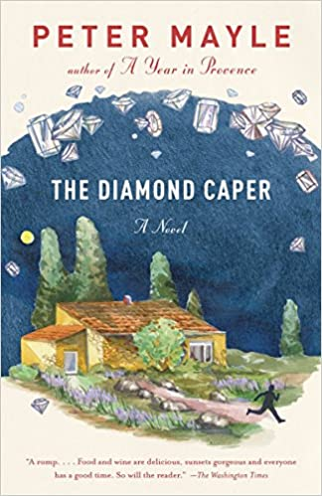
中文书名：《钻石罪案》
英文书名：The Diamond Caper
作 者： Peter Mayle
出 版 社：Alfred a Knopf Inc
代理公司：PFD Estate/ANA/Claire Qiao
出版时间：2015年10月
代理地区：中国大陆、台湾
页 数：211页
审读资料：电子稿
类 型：惊悚悬疑

内容简介：

法国各地正在发生一连串看似毫无关联且越来越大胆的珠宝盗窃案，最新一起发生在里维埃拉：一位社会名流的钻石被盗。彼得·梅尔笔下的美食专家兼侦探大师山姆·莱维特和他的搭档埃琳娜·莫拉莱斯很快开始了他们的调查。从这些“完美犯罪”中，萨姆意识到他们面对的是犯罪大师的手笔，但随着他和埃琳娜的调查逐渐深入，他们同样开始意识到，追逐真相可能将他们引入危险。在惊险探案的间隙，还有一栋华宅需要翻新，桃红美酒待人分享，普罗旺斯的丰收夏季唤人享受——《钻石罪案》同样具备着彼得·梅尔探险故事中另一种令人愉快、充满阳光的标志特征。

谢谢您的阅读！
请将反馈信息发至： 乔明睿（Claire）
安德鲁﹒纳伯格联合国际有限公司北京代表处
北京市海淀区中关村大街甲59号中国人民大学文化大厦1705室, 邮编：100872
电话：010-82449026
传真：010-82504200
手机：15804055576
Email: Claire@nurnberg.com.cn
网址：www.nurnberg.com.cn
微博：http://weibo.com/nurnberg
豆瓣小站：http://site.douban.com/110577/
微信订阅号：ANABJ2002

